Julio Andrés Mejía

Parcial 1

Solución

Punto 2.

Para hallar la solución al punto de intersección entre las funciones $f\left(x\right)= x^{2}$ y $f\left(x\right)= cos⁡(x)$ utilizando el método de secante, primero se debe realizar una única función que tenga raíz en 0, es decir que en este caso se aplicó $x^{2}-\cos\left(x\right)=0$ y así aplicar el método de la secante. Ahora bien, para escoger el o los intervalos deseados se procedió a graficar dichas funciones.

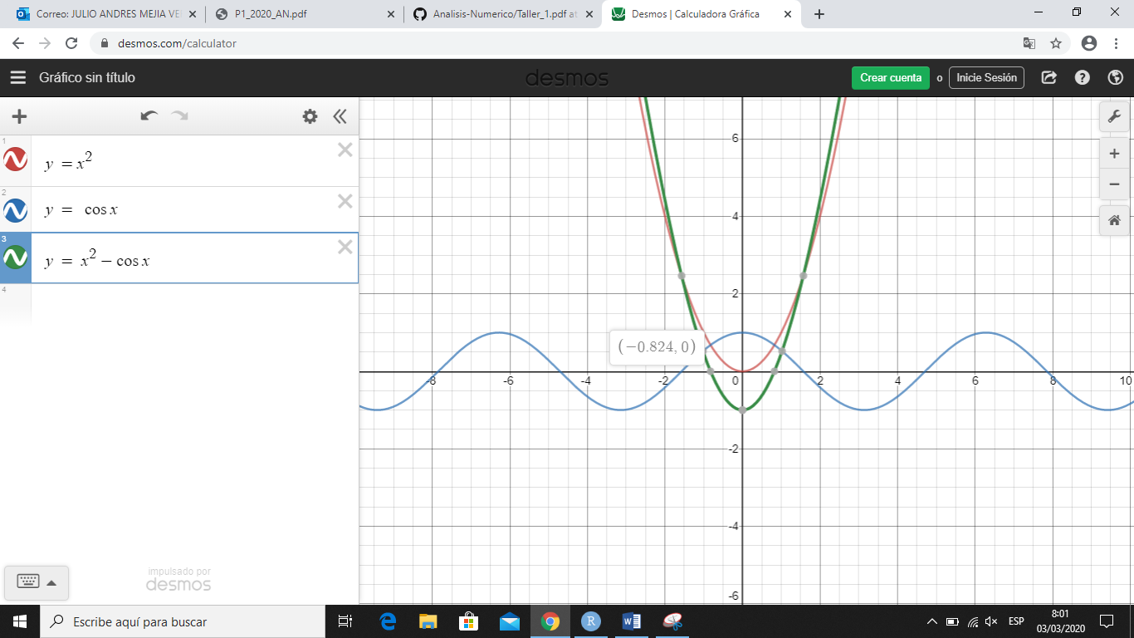

Como se puede evidenciar existen dos puntos en los cuales las funciones se intersectan. Es decir, en el intervalo [-2,2]. Es por esto que para hallar los dos puntos mediante el método de la secante se escogerán dos intervalos. El primero de [-2,0] y el segundo de [0,2] para así hallar dichas raíces.

Para el primer intervalo los resultados obtenidos fueron los siguientes:

Como se puede obsevar la cantidad de iteraciones para un error de $E^{-10}$ son de 10 iteraciones.

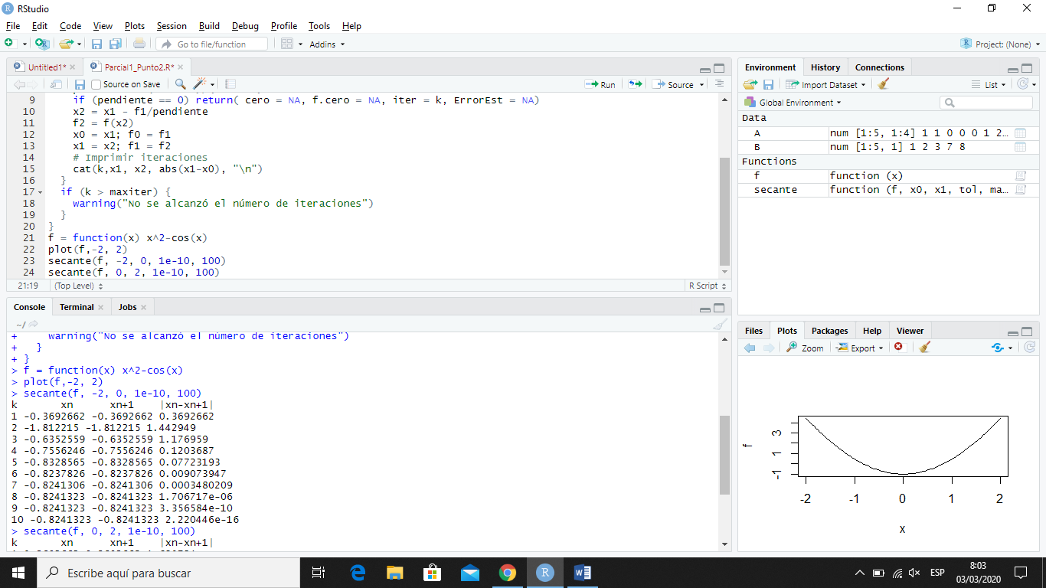

Por otro lado, los resultados para el segundo intervalo fueron:

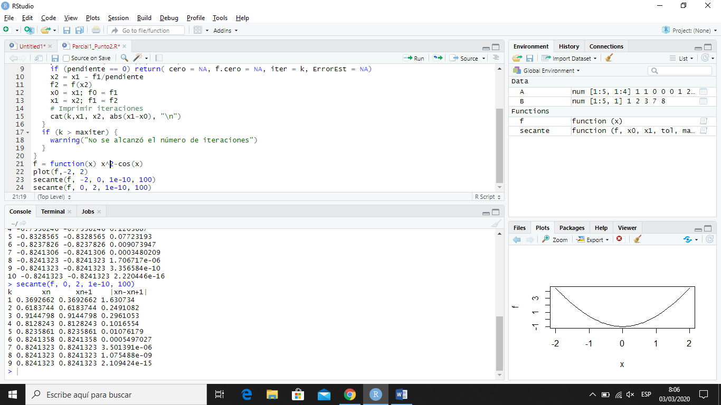

En este caso la cantidad de iteraciones para un error de $E^{-10}$ fueron de 9 iteraciones para hallar la raíz de la función y por ende la intersección.

Como se puede evidenciar el algoritmo encontró la intersección de ambos puntos en -0.8241323 y 0.8241323.

Para comprobar el algoritmo implementado ver en la carpeta el archivo Parcial1_Punto2.R